
مدارس الكلية العلمية الإسلامية

اسم الطالب: ............................................

الصــــــف : السابع ، الشعبة ( )

التاريـــــخ: / / 2025 م

المـــادة: العلوم الوحدة: المحاليل

ورقه عمل وحدة المحاليل
ــــــــــــــــــــــــــــــــــــــــــــــــــــــــــــــــــــــــــــــــــــــــــــــــــــــــــــــــــــــــــــ

س1 - قارن بين حالات الماء الصلبة والسائلة والغازية من حيث:
الحالة الفيزيائية للماء | صلبة | سائلة | غازية
قوة التجاذب بين الجسيمات
المسافة بين الجسيمات
حرية حركة الجزيئات

س2 وضح بالرسم ترتيب جسيمات الماء في الحالة الصلبة والسائلة والغازية
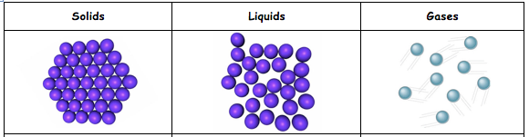
س3 : قارن بين الماء النقي وغير النقي من حيث:
نوع الماء | المكونات | التوصيل الكهربائي | أهميتها لصحة الانسان | احتوائها على مواد ذائبة
ماء نقي(مقطر)
ماء غير نقي (صنبور ،صالح للشرب )

س4 فسر ما يلي :
1-فسر ثبات شكل وحجم الماء في الحالة الصلبة .

2-فسر يتخذ الماء في الحالة السائلة شكل اي وعاء يوضع فيه.

3-فسرعدم وجود شكل وحجم محدد للغازات .

4-فسر قابليه الغازات للانضغاط .

5- فسر سبب خروج فقاعات غازيه عند تسخين الماء.

6-عند فتح علبة مشروب غازي نلاحظ خروج فقاعات غاز.
.
س5 :اكمل الفراغ بالكلمة المناسبة :
1-يتحول الماء من الحالة الصلبة الى الحالة السائلة عندما (يكتسب ، يفقد) الحرارة.
2-يتحول الماء من الحالة السائلة الى الحالة الغازية عندما (يكتسب ، يفقد) الحرارة.
3-عند تحول الماء من الحالة الصلبة الى الحالة السائلة فان جزيئاته (تتقارب ، تتباعد).
4-عند تحول الماء من الحالة الغازية الى الحالة السائلة فان جزيئاته (تتقارب ، تتباعد).
5-عند تحول الماء من الحالة الصلبة الى الحالة السائلة (تزداد ،تقل) حركة جزيئاته.
6-عند تحول الماء من الحالة الصلبة الى الحالة السائلة (تزداد ،تقل) قوى التجاذب بين جزيئاته.
7-العباره الصحيحة فيما يتعلق بجسيمات المادة في الحالة السائلة مقارنه بجسيمات المادة في الحالة الغازية هي :
أ-جسيمات السائل ابطا ومتباعدة أكثر ب- جسيمات السائل ابطا ومتقاربه أكثر
ج-جسيمات السائل أسرع ومتقاربه أكثر د- جسيمات السائل أسرع ومتباعدة أكثر
8.من الأمثلة على المخلوط المتجانس (المحلول): سكر وماء
9.من الأمثلة على المخلوط غير المتجانس: رمل وماء

10. العوامل التي تعتمد عليها ذائبية المواد الصلبة : أ.....................والعلاقة ...........................
ب...........................
11. عند تحويل المادة المذابة الى مسحوق فان سرعة الذوبان ...........................
12. العوامل التي تعتمد عليها ذائبية الغازات في الماء : أ) ........................ والعلاقة ..................
ب) ....................... والعلاقة .....................
13. اكتب نعم أم لا :
أ) تزداد ذائبيه المواد الصلبة والغازية في الماء بزيادة درجه الحرارة (............)
ب) تزداد ذائبيه المواد الغازية في الماء بزيادة الضغط الواقع عليها (............)
ج) تزداد ذائبيه المواد الصلبة والغازية بانخفاض درجه الحرارة (............)
د) تزداد ذائبيه المواد الغازية بانخفاض الضغط الواقع عليها (............ )
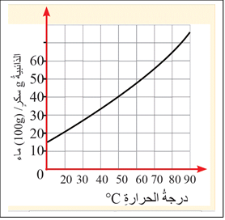
14-جد ذائبيه السكر عند درجه حرارة 20 سيليسيوس؟

15-جد ذائبيه السكرعند درجه حرارة 50 سيليسيوس؟

16-ما أكبر كمية من السكر يمكن اذابتها عند درجه حرارة 60 سيليسيوس؟

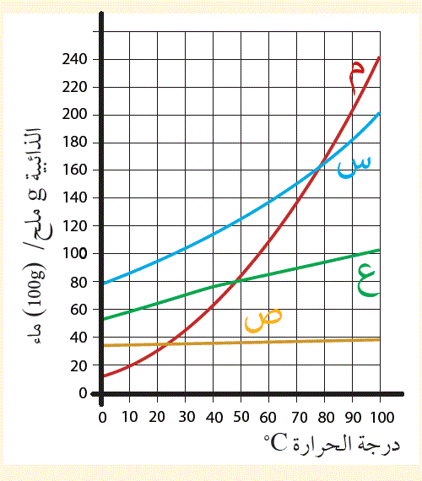
17- أي الاملاح له أعلى ذائبية عند حرارة 70 درجة سيليسيوس.
18-أي الاملاح له أعلى ذائبية عند حرارة 50 درجة سيليسيوس.
19-أي الاملاح له أقل ذائبية عند حرارة 70 درجة سيليسيوس .
20-أي الاملاح له أقل ذائبية عند حرارة 90 درجة سيليسيوس.

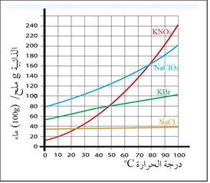
21-من خلال الرسم البياني المجاور ،حدد ذائبية كل من المركبات الآتية عند درجة حرارة 90 C :
KNO₃ :......................................
NaClO3: ........................................
KBr: ..............................................
_{NaCl:} ...........................

22-الطريقة المستخدمة للحصول على الاملاح من البحر الميت في الاردن هي ...............
23-من أكثر الطرق فاعليه استخلاص الاملاح من المحاليل المائية ................
24-تترسب الاملاح بالتدريج في الملاحات بطريقه التبخر .....................
25- كيف يتم استخراج الاملاح من البحر الميت ..........................
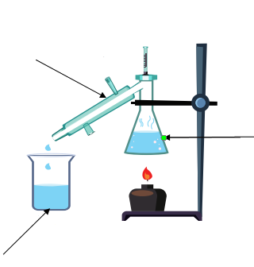
26-الشكل المجاور يمثل جهاز التقطير ،
ادرسه جيدا ثم أجب :
أ. اكتب اسماء الأجزاء المشار اليه

ب.ما نوع الماء في كل من
الدورق الزجاجي : ................

الكأس الزجاجية : ....................
27- ما حجم محلول تركيزه 0.2g/ml اذا علمت ان
كتلة المذاب 20g ؟
V= m/c

